“**Identificando los textos informativos”**

**Asignatura: Lenguaje y comunicación Curso: 6° año**

**Fecha: 27 al 30 de abril Docente: Paola Faúndez Pérez**

**Nombre del Alumno: ____________________________________________________________**

**I.- Objetivo de aprendizaje:**

**OA6 –** Leerindependientemente y comprender textos no literarios (artículos informativos) para ampliar su conocimiento del mundo y formarse una opinión…

**OA2 -** Comprender textos, aplicando estrategias de comprensión lectora…

**II.- Contenido:** “Propósito y características d ellos textos informativos”

**III.- Objetivo de la clase:** “Identificar el propósito y características de los textos informativos.”

**IV.- Indicaciones generales:**

1.- Lee atentamente el texto y completa todas las actividades

2.- Responde de manera completa en el cuaderno

3.- Cada una de las actividades serán evaluadas de manera formativa en la fecha de entrega.

4.- No olvidar escribir tu nombre en el archivo cuando envíes el correo

**V.- Actividad a desarrollar**

**“Artículo informativo”**

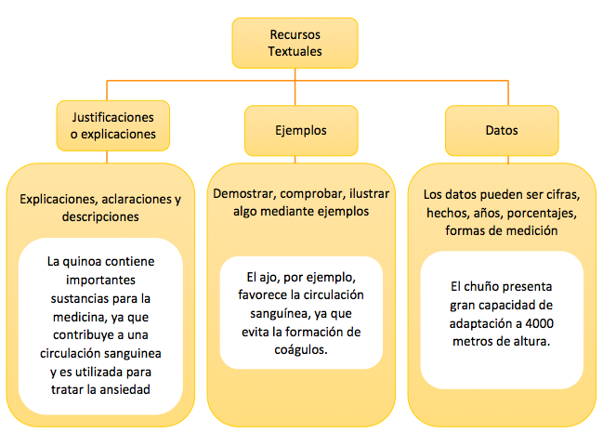 Un artículo informativo es un texto cuyo propósito es presentar o informar sobre un tema, idea o concepto de manera ordenada. Los textos informativos pueden publicarse en periódicos, revistas, libros, etc., y tratar temas de distinto carácter: científico, histórico, literario, tecnológico, entre otros. Pueden presentar los siguientes recursos:

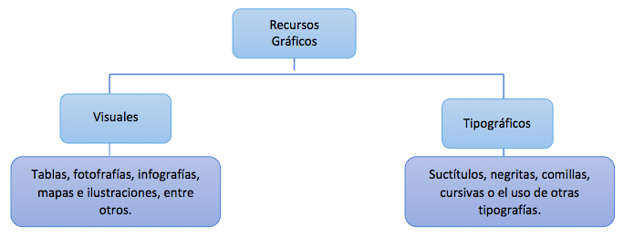

*Fuente: texto del estudiante SM mineduc*

***ACTIVIDAD***

1.- Ahora te invito a **escribir en tu cuaderno y leer el texto** “Usos tradicionales y actuales de la flora nativa” página 55 del texto del estudiante.

2.- Responde las preguntas que se encuentran al final del texto, en la misma página

3.- Recuerda anotar la fecha, el objetivo de la clase, título del texto e instrucciones de la actividad.

4.- Utiliza letra clara y legible.

**VI.- Retroalimentación:** Recuerda enviar la actividad al correo señalado en las indicaciones generales o al whatsapp del curso para poder retroalimentarte.

**VII.- Fecha de envío:** miércoles 6 de mayo a las 14:00 P.M.

**VIII.- Cómo y/o donde enviar:** Tienes tres formas de entregar, elige la que más te acomode

* Enviar fotos al siguiente correo: profepaolafaundez@gmail.com
* Whatsapp del curso
* Entrega en el colegio el día miércoles 06 de mayo.

